15.11.2019г. на отделении «ОиПП» проведён классный час
в группах 204, 304.
Тема классного часа: «День народного единства».

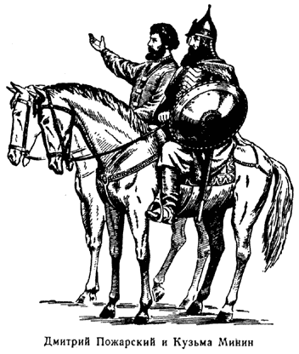

Мало кто знает, что еще в 1649 году указом царя Алексея Михайловича день Казанской иконы Божией Матери
(22 октября по старому стилю) был объявлен государственным праздником. Кроме того, в начале 20 века 8 мая по старому стилю вспоминали Кузьму Минина, которого еще Петр I назвал «спасителем Отечества».
Позже, из-за революции 1917 года и последующих за ней событий, традиция отмечать освобождение Москвы от польско-литовских интервентов и день кончины Кузьмы Минина прервалась.
Таким образом, можно сказать, что День народного единства не новый праздник, а возвращение к старой традиции.

Родина и единство…Россия много раз подвергалась испытаниям, не раз переживала времена хаоса, вражды. Когда страна слабела, на неё набрасывались соседи, спеша урвать кусок побольше да пожирнее. Внутренние и внешние бури потрясали страну до самого основания.
Но страна снова и снова вставала из пепла.
После каждой трагедии она становилась лишь сильнее на зависть врагам.

Данное мероприятие проведено библиотекарем Коваленко Л.Н.
Во время проведения классного часа использовались такие методы как: показ презентации.

